Literatur zum Thema Erzählen:

Krippenkinder in Aktion
(Christine Loy, Tanja Jäger, Petra Torscher)
Ökotopia Verlag

Kleinkinder ergreifen das Wort
(Anna Winner)
Cornelsen Scriptor
Theater von Anfang an!
(Gabi dan Droste)
transcript Theater

Jetzt machen wir Theater! Handbuch
(Iris u. Gisela Weidemann, Claudia Fröhlich u. a.)
Bildungsverlag Eins GmbH

http://www.kindergartenpaedagogik.de/445.html
Objekttheater
(Peter Weitzner)
W. Nold Verlag

Figurentheaterpraxis
(Hans-Jürgen Fettig)
W. Nold Verlag


Erzähl-Theater-Impulse

zur kulturellen (Sprach)Bildung bei Kleinkindern
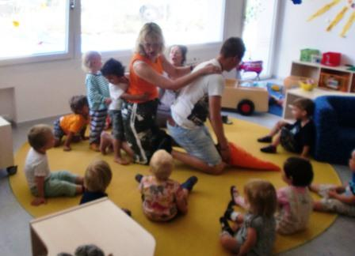

von Peggy Hoffmann,
Figurenspielerin, Erzähl- und Theaterpädagogin
www.peggy-hoffmann.com Februar 2018

Kulturelle Bildung für die Kleinsten

Am frühkindlichen Lernen sind alle Sinne intensiv beteiligt. So entstehen natürliche Anknüpfungspunkte für Angebote der kulturellen Bildung – vom bildnerischen Gestalten über das Musizieren bis hin zu Tanz und Theater.
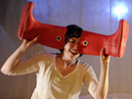
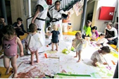
„Der wahre Sinn der Kunst liegt nicht darin, schöne Objekte zu schaffen. Es ist vielmehr eine Methode, um zu verstehen. Ein Weg, die Welt zu durchdringen und den eigenen Platz zu finden.“
(Paul Auster)
2
Erzähl-Impulse in der Krippe
Vom Bekannten ins Unbekannte zum neuen Begreifen

Mit Bauspielzeug

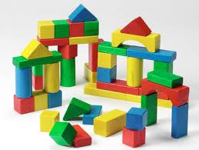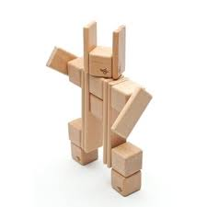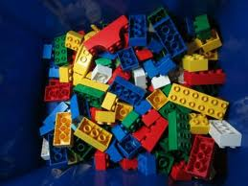

Kurze 5-10min. Erzählspielaktionen mit Formen/Farben
zur Stärkung Sozialkompetenz

- Objekte haben einen festen Spielrahmen (Ritual) wie z. B. Koffer- oder Korbtheater, Erzählschal o. ä.
- Einführung von Gegenteilen (eckig/rund, kantig/glatt, groß/klein)
- Konflikt mit Körpersprache, Gestik, Mimik unterstützen und kommentieren
- Objekte neu „sortieren“ (AvW) und kommentieren
- Versöhnende Auflösung

3
Jedes Spielzeug hat eine Seele
Jedes dem Kleinkind bekannte Spielzeug kann ein positives Eigenleben erhalten:
So kann ein Spielzeug/Objekt in einer Erzählaktion
- Bühne sein (das Buch wird zum Dach oder zur steilen Wand, an dem die Schnecke = Figur hochkriecht)
- Requisit sein (Pflaume bei Raupe Nimmersatt)
- Figur sein, d.h. der Bauklotz fühlt, denkt, spricht, geht (bitte in den gedachten Nacken schauen)

Das Objekterzählen ist dem Figurenerzählen untergeordnet. Da Kleinkinder ihre Welt durch Abstrahieren erfahren und begreifen, eignet sich diese Form wunderbar zur kulturellen (Sprach) Bildung.

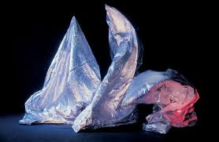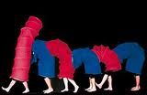

4
Die 13 Punkte
Die folgenden 13 Punkte sind wesentliche Module zum Gelingen nachhaltiger Erzählaktionen für Kleinkinder. Sie alle strikt einzuhalten wäre sicherlich ein nicht hilfreiches Dogma. Doch sich ihrer bewusst zu werden, kann Ihre Arbeit wertvoll unterstützen:

- Aktion vor Wort (erst die Aktion setzen, dann Wort folgen lassen stärkt die Aufnahmefähigkeit – i.F. AvW)
- Trennung von Aktionen (eins zur Zeit, dies gilt besonders bei Sprache)
- Interaktionen durch Bestätigung v. Aktionen (Einwürfe der Kinder mit einem „Ja“ integrieren)
- Die Langsamkeit wirkt schneller
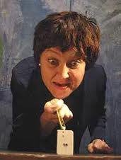
- Der Figur/dem Objekt in den Nacken schauen (lässt selbst Steine weich werden)


5
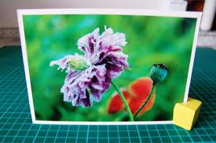
- Sprachvermittler Figur/Bild/Objekt (die Konzentration ist in der Mitte, besonders wichtig bei mehrsprachigen Kindern)
- Ich sehe, was Du sagst (unterstützen des Gesagten durch Mimik/Gestik/Körpersprache)
- Kinder hören, was sie zuvor begriffen haben (an der jeweiligen Erlebniswelt anknüpfen)
- Sprachförderung mit allen Sinnen (anfassen, riechen, schmecken, hören, sehen)
10.Kinder spüren, was wir empfinden (bei der Sache sein)
11.Die Welt ist voller Wunder – im Alltag (der Alltag ist „fantastisch“ und eine Märchenwelt für sich)
12. Veränderung von Funktionen (bisherige Funktionen von Spielzeug u. ä. verwandeln)
13. Integrieren von bereits Gelernten (bekannte Lieder, Reime, Bewegungsabläufe werden Teil einer neuen Geschichte)
6

Von und mit den Sinnen sein

Unsere Erinnerungen können wir, wenn das Intellekt grad nicht so will, durch unsere Sinne wachrufen. Auch jede nicht biografische Erzählung kann durch die Sinne bereichert werden. Mit folgenden Fragen wird eine Erzählung tiefer, reicher und konzentrierter. Je nach Alter und Entwicklung und Erlebniswelt des Kleinkindes differenziert einzusetzen:

1. Wie sah der, die, das oder der Ort aus?

2. Wie roch der, die, das oder der Ort?
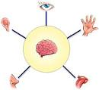
3. Wonach schmeckte der, die, das oder der Ort?

4. Wie fühlte er, sie, es sich an?

5. Was konnte man alles hören von ihm, von ihr, vom Ort?

- Von welchem Gefühl wurden wir bei diesen Ereignissen begleitet?

7

Einsatz von Fingerpuppen
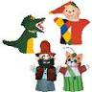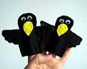

Tipps zum Umgang von Fingerpuppen
- Das An- und Ablegen der Figur ritualisieren
- Die Stimme muss nicht zwingend verstellt werden
- Der Fingerpuppe in der Aktion/im Spiel immer in den Nacken schauen
- Beim interaktiven Kontakt/in der Erzählung, die freie Hand behutsam über die Puppe legen, danach Kontakt mit Kind(ern) aufnehmen
- Mehr spielen, denn sprechen (z. B. kann der Rabe mit einem Minibesen fegen – ein Stöckchen mit unten daumenkuppenlangen abgebrochenen Stöckchen zusammengebunden
Erzähl-Impulse bei Kleinkindern
Vom Bekannten ins Unbekannte zum neuen Begreifen

Mit Papier
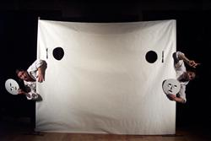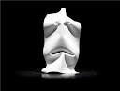

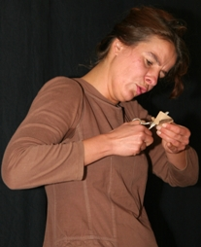
Ungemein wertvoll und oftmals unterschätzt ist der erzählerische Einsatz von Papier. Es hat unzählige sinnliche Verwandlungsmöglichkeiten (reißen, schneiden, knüllen, papierketten, falten, glätten, aufstellen, stempeln, stanzen, usw). Dazu lenkt weißes Papier nicht ab, ist ungefährlich, aus der Erlebniswelt der Kinder, lädt ein zum Imitieren. (Fast) Jede Geschichte lässt sich mit Papier (von der Papierrolle) erzählen und spielen.
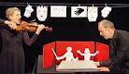



9
Erzähl-Impulse bei Kleinkindern
Vom Bekannten ins Unbekannte zum neuen Begreifen

Erzählen durch Malen
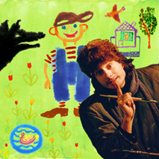
Auch das Malen bietet facettenreiche Möglichkeiten des erzählerischen Einsatzes. Die Verwandlungsmöglichkeiten beim Malen auf großem Papier, Pappe oder großer Folie (z. B. Silofolie) sind auch hier mannigfaltig: malen, Farben vermischen, Bild drehen und weitermalen, Farbe zerfließen lassen, unterschiedliche Maltechniken anwenden (z. B. wischen, tupfen). Auch hier kann die Konzentration gut gebündelt werden, es ist ungefährlich, aus der Erlebniswelt der Kinder, lädt ein zum Imitieren. (Fast) Jede Geschichte lässt sich im, während und mit dem Malen erzählen (AvW).

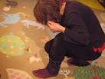
10
Erzähl-Impulse bei Kleinkindern
Vom Bekannten ins Unbekannte zum neuen Begreifen

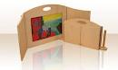
Erzählen mit dem Bild
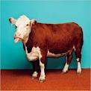
Postkarten, große Fotos, Farbkopien aus Bilderbüchern bergen auch eine ähnlich mögliche Konzentration. Als Bühne kann ein Kamishibai gute Dienste leisten – auch eine Briefpapiermappe bzw. –schachtel ist wunderbar zu benutzen. Detailgenaue Beschreibung ist genauso wichtig wie Dinge, die nur Sie als ErzieherIn sehen. Auch hier sollte es eine ritualisierte Einführung und einen ebensolchen Schluss geben. (Geschichte unten:“Bist Du meine Mama?“)

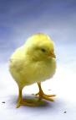

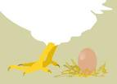
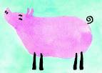

11
Wert(e)volles Erzählen

Wir dürfen unser Leben nicht beschreiben, wie wir es gelebt haben sondern müssen es so leben wie wir es erzählen werden.

„Selbst, wenn eines Tages nicht mehr geschrieben wird, wird es immer noch Erzähler geben“ G. Grass

„Wahre Geschichten haben keinen Anfang und wirken ohne Ende“ Prof. Michael Jung

„Schildkröten können dir mehr über den Weg erzählen als Hasen.“

Geschichten erzählen verändert die Gesellschaft zwar nicht, macht sie aber aus.

„Nicht Worte erzählen, sondern ihr Klang.“
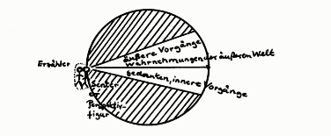

12
Wert(e)volle Stimme/Sprache und Klang

Was wäre das Erzählen, ohne den Klang der Worte. Wir kennen Worte des Wohlklangs und zugleich der Missgunst. Es gibt kraftvolle Worte und weniger kraftvolle – dies gilt genauso wie für das geschriebene Wort.

Der Klang der Worte und deren Inhalt verändert sich je nach Körperhaltung bzw. -sprache.


So ist unsere Stimme und sind die Worte weicher, wenn wir mit einer geöffneten Handhaltung sprechen.

So ist unsere Stimme und sind die Worte verbindlich und klingen nach, wenn wir am Ende unserer Sätze den Mund leicht geöffnet halten.

So ist unsere Stimme und sind die Worte voller Vertrauen, wenn wir zumindest die meiste Zeit lächeln.
13

Der Erzählkoffer in der Kita
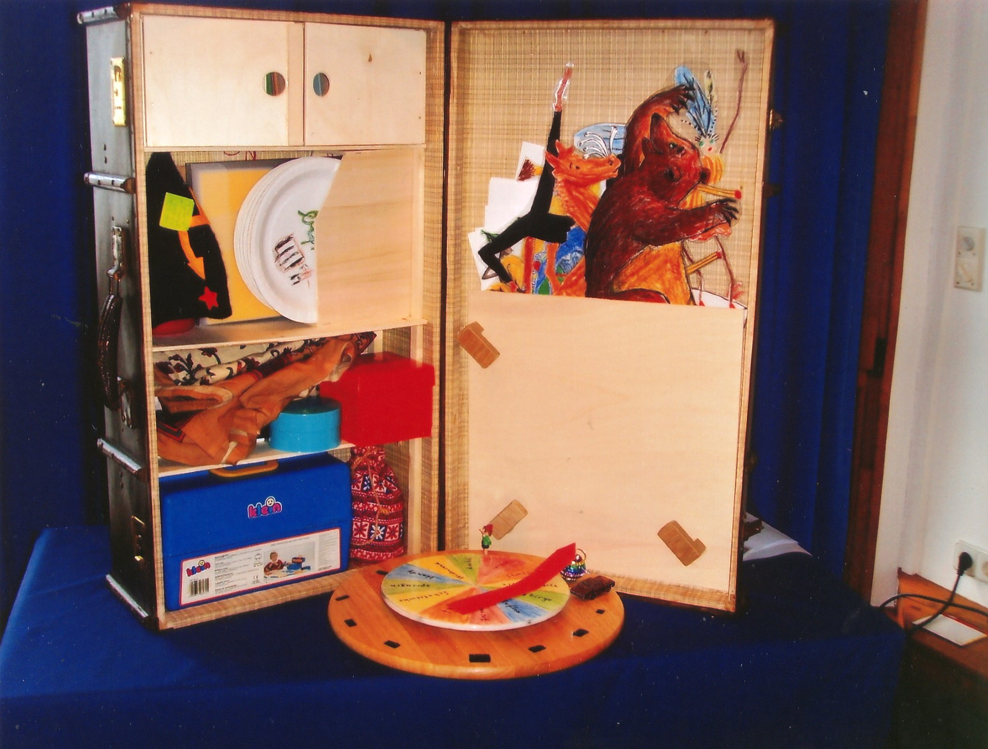
Der Erzählkoffer kann einen wunderbaren Rahmen für ein Geschichten-Ritual stellen.

Dieser Koffer ist Rahmen, Bühne und Attraktion zugleich.

Er lässt sich auch mit Finger- und Handpuppen gut bespielen.

14

Der Erzählkoffer

5 Gebote für die Bestückung eines Erzählkoffers:

- dass die Gegenstände gut (geheimnisvoll) verpackt sind
- dass die Erzählmethoden variieren
  - Sprach-Spiele,
  - Postkartengeschichten,
  - Objekterzählungen,
  - Story-Teller,
  - Geräuscherzählungen,
  - Musikgeschichten mit Instrumenten
- dass ein Kind auswählen darf
- den Dingen eine neue Definition zu geben (Verwandlung)
- Dinge, die die Kinder behalten dürfen

Für Kleinkinder eignet sich ein kleiner Koffer mit max. 3 Wahlmöglichkeiten mit haptisch gut einsetzbarem Material.

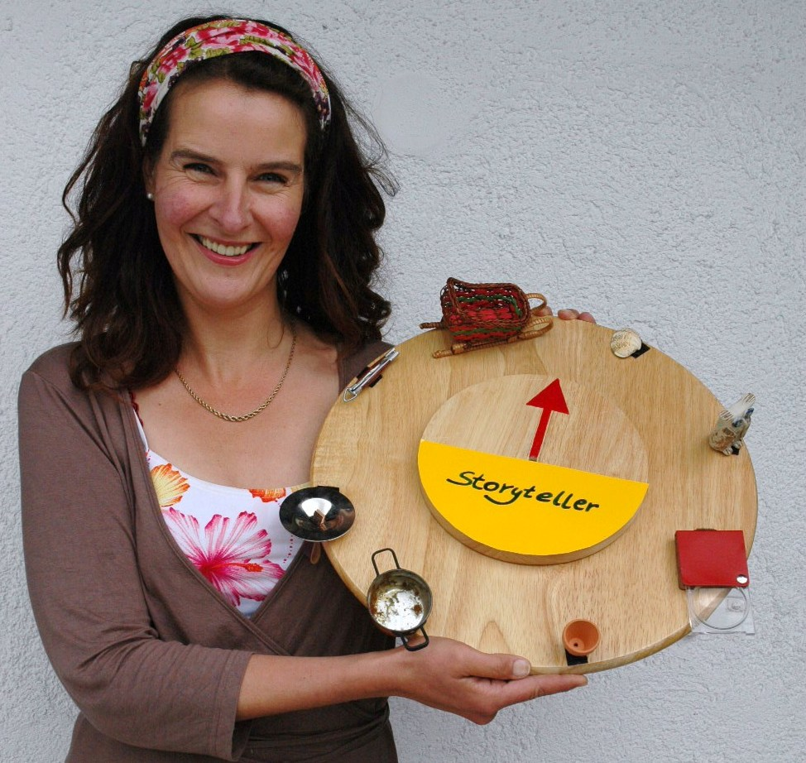

15
Erzähl-Impulse Kita-Kindern
Vom Bekannten ins Unbekannte zum neuen Begreifen

Mit Naturmaterial (hier Stein)
In einem Kreis sucht sich jedes Kind einen Stein. Wärmt ihn auf verschiedenerlei Weise (am Hals werden die Steine besonders warm). Evtl. herumgeben und die verschiedenen Temperaturen fühlen.

Das Steinkind
- Tag „Einmal im Jahr öffnet sich der Stein.“ Die/der
ErzieherIn erzählt davon, wie er sich öffnet (Geräusche) und was sich darin verbirgt.
- Tag mit Spucke je drei Tupfer auf den Stein: „Einmal hat der Stein geweint ….“ Geschichte erzählen. Nach spät. 5 Minuten sind die Tränen getrocknet.
- Tag Der Stein bekommt einen goldenen Lebensfaden umwickelt. Damit unser Stein gut schlafen kann, machen wir ihm eine Schlafhülle (aus Ton). Der Lebensfaden und der Kopf sollte noch gut herausgucken, damit er genügend Luft bekommt. Dann in eine geschützte warme Ecke legen. Am nächsten Morgen kann man ihm die Schlafhülle ausziehen, in dem ihn am Lebensfaden weckt (zieht) (der Ton bricht).
- Tag nach der Geburt wird der Stein in einer Plastikwanne mit Puppenseife, Puppenbürste gewaschen, ein Waschlappen dient als Handtuch, zuvor aus der Badewanne pieseln, dann einölen und in die Mitte des Mooses legen (zuvor pieseln lassen)


16
Erzähl-Impulse bei Kita-Kindern
Vom Bekannten ins Unbekannte zum neuen Begreifen

Mit Naturmaterial (das Steinkind)

- Tag Der Stein hat Geburtstag. Er bekommt eine Kerze. Auf Moos legen; Kinder schenken eine Sache von draußen (Feder, Zapfen, Erde, Stöckchen), für die Wünsche können aus Goldpapier Sterne gerissen werden, singen Geburtstagslied bekommt er eine Kerze, Geschenke und ein Lied, draußen sammelt jedes Kind ein Geschenk (Feder, Zapfen, Erde), für die Wünsche können aus Goldpapier Sterne hinter dem Rücken gerissen werden, danach werden die Wünsche miteinander verbunden (aus dem restlichen Papier kleine Sternstraßen zum nächsten Stern gerissen)
- Tag Das Steinkind wird in die Natur wieder entlassen, (Ausflug mit Erzählung und Verabschiedung)




17

